疑问：
- 首页上的一些语义不是很理解：
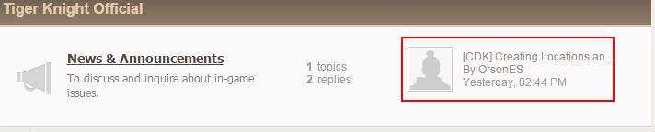
这块是显示版主信息还是最新回复的信息。
===此处为最新有人回复的帖子及回帖人信息和时间。
同样的
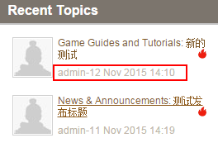
这里也不是很清楚。
===此处显示最新的回帖人和回帖时间。
- 另外，模板文件的sub-1.html与sub-2.html内容相似，不知用哪个做列表页。
===sub-2.html是当天有人回复的帖子（入口是）
sub-1.html是每个版块所有帖子显示。

- 登录那块，由于与99u账号绑定，具体方法是什么，要怎么绑定还不清楚，这一块在首页时候还没做，固目前在首页那边空缺这功能。
===这个功能需讨论下如何实现，逻辑图已发群
- sub-1.html与sub-2.html没有发帖的区域，是后续要加还是发帖单独起一个页面？
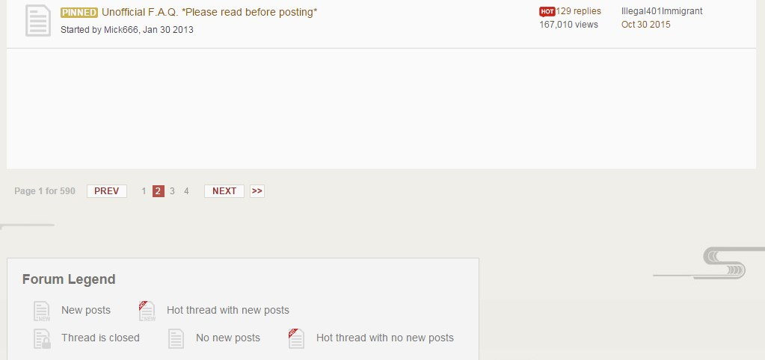
与discuz初始模板
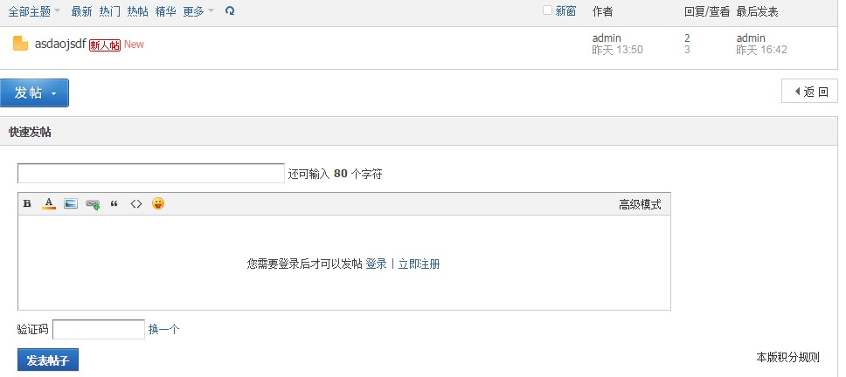
===sub-2.html无需发帖功能，sub-1.html需要添加发帖按钮，，发帖是额外页面，切割包已重新提供
- 内容页也缺少发帖部分的前端界面。
===内容页需添加个回帖的按钮。
- 首页轮播部分需求不清晰，但是写成静态的，不知是否对后续有影响。

===轮播部分到时候会更新图片，不影响。

